**ТЕХНОЛОГИЧЕСКАЯ КАРТА № 2**

**краткосрочной образовательной практики технической направленности**

**«Роботы из конструктора «Magformers»**

**для детей старшего дошкольного возраста**

**(6 - 7 лет)**

автор: Никулина Людмила Юрьевна

воспитатель МАДОУ «Детский сад № 90 «Оляпка»» г. Перми

|  |  |
| --- | --- |
| Аннотация для родителей | Конструктор «Magformers» - это развивающий магнитный конструктор нового поколения. Он состоит из [деталей простых геометрических форм](http://magformers.ru/elements/), которые легко соединяются между собой силой магнитного притяжения. Развивает творческие способности, исследовательские навыки, математическое мышление, воображение, логику, сенсорное развитие, 3D моделирование из простых геометрических форм. |
| Цель КОП, в том числе ТН | Знакомство с разнообразными конструкциями роботов и их составными частями, формирование навыков, умений конструирования и рободизайна из конструктора «Magformers». |
| Количество  часов КОП, в том числе ТН | 2 встречи |
| Максимальное количество  участников | 5-10 |
| Перечень  материалов и оборудования для проведения КОП, в том числе ТН | Магнитный конструктор «Magformers», схемы роботов «Робот - джентльмен», «Робот - леди». |
| Предполагаемые результаты (умения, навыки, созданный продукт) | Дети самостоятельно (по схеме) смогут собрать роботов из конструктора «Magformers» - «Робота- джентльмена», «Робота- леди». |
| Список литературы, использованной при подготовке КОП, в том числе ТН. | 1. Книга-идей «Magformers» – 62 детали – 2016г. 2. Интернет-ресурсы – magformers.ru |

**Тематический план занятий**

|  |  |  |  |
| --- | --- | --- | --- |
| **Задачи** | **Деятельность педагога** | **Деятельность детей** | **Предполагаемый результат** |
| ***Тема: «Робот - джентльмен»*** | | | |
| 1. Закрепить название основных деталей конструктора «Magformers» для создания «Робота - джентльмена» (трапеция, полукруг, прямоугольный коннектор тип 1, супер-квадрат и др.). 2. Закрепить способы соединения деталей конструктора по алгоритму из «Magformers». 3. Научить изготавливать - «Робота - джентльмена». | - Рассматривание модели «Робота - джентльмена»;  - Рассматривание алгоритма создания «Робота - джентльмена»;  - Показать технологию создания «Робота - джентльмена» из конструктора «Magformers»;  - Предложить собрать «Робота - джентльмена» из «Magformers» для СРИ «Страна - роботов» | - Повторить название деталей конструктора «Magformers»;  - Подбор необходимых деталей для создания «Робота - джентльмена»;  - Работа по алгоритму, изготовление «Робота - джентльмена»;  - Проверить качество изготовления «Робота - джентльмена»;  - Игровые действия с «Роботом - джентльменом». | Дети научились собирать  «Робота -джентльмена» |
| ***Тема: «Робот - леди»*** | | | |
| 1. Совершенствовать умения работать по алгоритму. 2. Научить изготавливать из конструктора «Magformers» - «Робота - леди». | - Рассматривание модели «Робота - леди»;  - Рассматривание алгоритма создания «Робота - леди»;  - Показать технологию создания «Робота - леди» из конструктора «Magformers»;  - Предложить собрать «Робота - леди» из «Magformers» для СРИ «Страна - роботов». | - Подбор необходимых деталей для создания «Робота - леди»;  - Работа по алгоритму, изготовление «Робота -леди»;  - Проверить качество изготовления «Робота - леди»;  - Игровые действия с «Роботом - леди». | Дети научились собирать  «Робота - леди» |

**Приложение 1**

**Дидактические материалы (алгоритмы, схемы):**

**«Робот - джентльмен»**

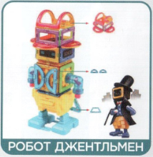

**Детали для сборки**



**Алгоритм сборки**

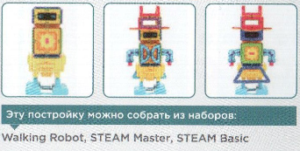

**«Робот - леди»**

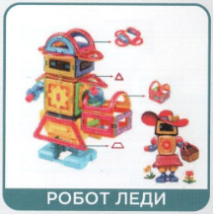

**Детали для сборки**



**Алгоритм сборки**

